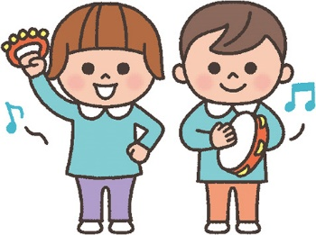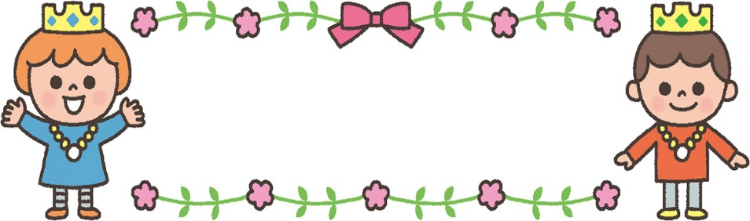

**生活発表会**

**2部**

**園長　あいさつ**

**はじめのことば（きりんぐみ）**

**１　合唱「きみのこえ」「Mr.Sun,Sun,Mr.GoldenSun」**

**合奏「ホール・ニュー・ワールド」　　　（きりんぐみ・５歳児）**

**2 舞踊劇「なかよし忍者」　　　　　　　 　（こあらぐみ・3歳児）**

**３　遊戯「ねこときどきらいおん」　　　　　　（りすぐみ・１歳児）**

**４　合唱「おんまはみんな」「Ten Little Indians」**

**（こあらぐみ・３歳児）**

**5　 劇「ライオンキング」　　　　　　　　　　（きりんぐみ・５歳児）**

**園長あいさつ・理事長あいさつ**

**おわりのことば（きりんぐみ）**

**１部**

**園長　あいさつ**

**１　合唱「おばけなんてないさ」　　　　（ひつじぐみ・４歳児）**

**「rain rain go away」**

**2 遊戯「オーランラン　ウータンタン」 （うさぎぐみ・２歳児）**

**３　リズム遊び「フルフルフルーツ」　　（ひよこぐみ・０歳児）**

**４　遊戯「カマカマ　キリキリ」　　　　（うさぎぐみ・２歳児）**

**5　 舞踊劇「どうぞのいす」　　　　　　　（ひつじぐみ・４歳児）**

**園長　あいさつ**